Пользовательские истории
ID | User Story
MC-01 | Как пользователь, я хочу конвертировать давление между разными системами счисления, чтобы знать эквивалентное давление в другой системе счисления.
MC-02 | Как пользователь, я хочу выбирать из списка популярных систем счисления, чтобы быстро выполнять необходимые конвертации.
MC-03 | Как пользователь, я хочу вводить значение величины давления для конвертации, чтобы получать точный результат пересчета.
MC-04 | Как пользователь, я хочу выполнять несколько конвертаций за один сеанс, чтобы не перезапускать программу для каждой операции.
MC-05 | Как пользователь, я хочу получать справку об значениях систем счислений в Паскалях для личного понимания преобразования.
MC-06 | Как пользователь, я хочу иметь возможность выйти из программы в любой момент, чтобы завершить работу.
MC-07 | Как пользователь, я хочу получать сообщения об ошибках при некорректном вводе, чтобы исправить ошибки.

Product Backlog
ID | Требование | Описание | Приоритет | User Story
PB-01 | Выбор исходной системы счисления | Программа должна позволять выбирать исходную СС из списка (Па, кПа, Мпа, атм, мм рт.ст, мм вод.ст.) | Высокий | NS-01
PB-02 | Проверка корректности ввода | При вводе символов, недопустимых для выбранной СС, должна выводиться ошибка | Высокий | NS-02
PB-03 | Обработка чисел с ведущими нулями | Программа должна позволять выбирать целевую СС из списка (Па, кПа, Мпа, атм, мм рт.ст, мм вод.ст.) | Высокий | NS-01
PB-04 | Преобразование между системами | Система должна корректно выполнять преобразования между всеми поддерживаемыми СС | Высокий | NS-01
PB-05 | Вывод результата преобразования | Результат должен выводиться в выбранной целевой системе счисления | Высокий | NS-04
PB-06 | Поддержка повторного использования | Программа должна предлагать выполнить новое преобразование без перезапуска | Средний | NS-05
PB-07 | Выход из программы | Пользователь должен иметь возможность завершить работу с модулем | Средний | NS-07
PB-08 | Единообразная обработка ошибок | Все ошибки ввода должны сопровождаться понятными сообщениями | Высокий | NS-02

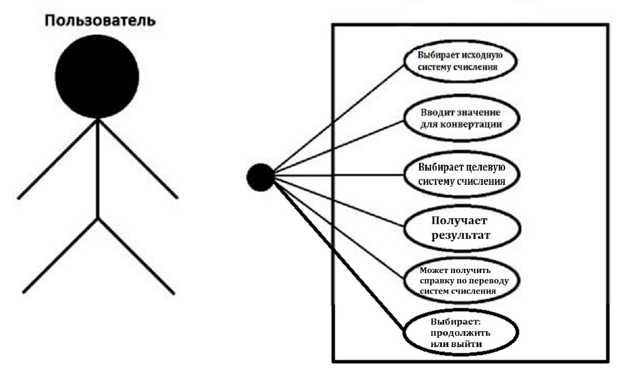
Use Case Diagram

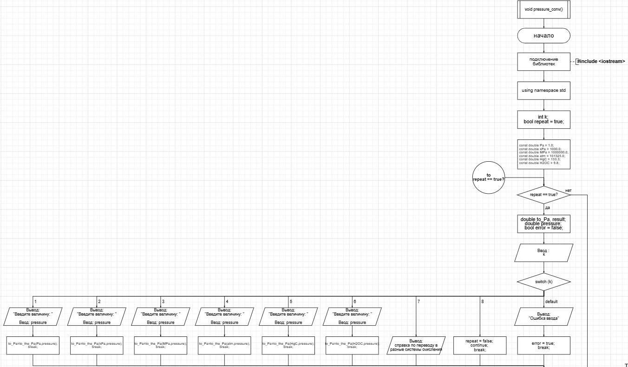
Блок-схемы модулей
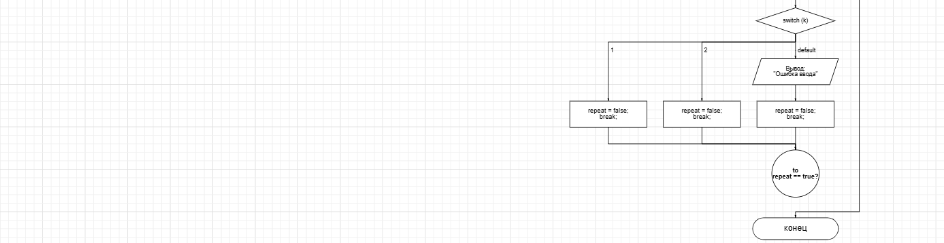
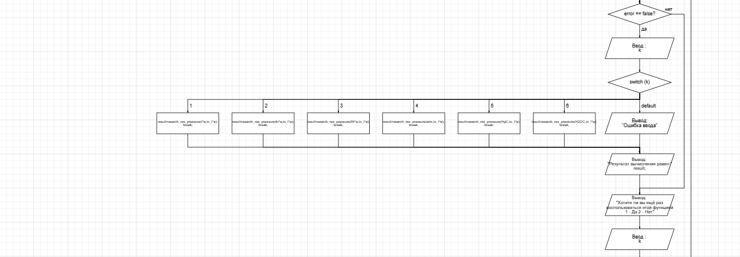
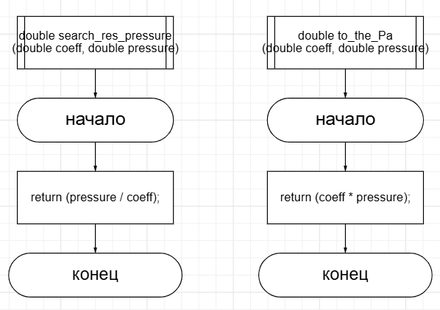

Тест-кейсы
ID | Описание | Входные данные | Ожидаемый результат | Тип
TC-01 | Конвертация Па в кПа | Исходная: 1 (Па), Величина: 10, Целевая: 2 (кПа) | 0.01 | Успешно
TC-02 | Конвертация Па в МПа | Исходная: 1 (Па), Величина: 10, Целевая: 3 (Мпа) | 0.00001 | Успешно
TC-03 | Конвертация атм в Па | Исходная: 4 (атм), Величина: 2,  Целевая: 1 (па) | 202650.0 | Успешно
TC-04 | Конвертация мм рт.ст. в Па | Исходная: 5 (мм рт.ст.),  Величина: 133.3, Целевая: 1 (Па) | 1.0 | Успешно
TC-05 | Просмотр списка систем счисления | Выбор: 7 в первом меню | Список систем счисления | Успешно
TC-06 | Конвертация с нулевым значением | Исходная: 1 (Па), Величина: 0,  Целевая: 2 (кПа) | 0.0 | Успешно
TC-07 | Конвертация с отрицательным значением | Исходная: 2 (кПа), Величина: -100, Целевая: 3 (МПа) | 0.1 (берёт модуль) | Успешно
TC-08 | Неверный выбор исходной системы счисления | Выбор: 0 в первом меню | "Ошибка ввода" | Успешно
TC-09 | Неверный выбор целевой системы счисления | Исходная: 1 (Па), Величина: 100, Целевая: 0 | "Ошибка ввода" | Успешно
TC-10 | Выход из программы через меню | Выбор: 8 в первом меню | Завершение работы | Успешно
TC-11 | Множественные конвертации | Последовательные операции конвертации | Корректные результаты | Успешно
TC-12 | Ввод нечислового значения системы счисления | Исходная: 3 (МПа), Величина: "abc", Целевая: любая | Ошибка ввода потока | Неудачно
TC-13 | Конвертация одинаковых систем счисления | Исходная: 3 (МПа), Величина: 100, Целевая: 3 (МПа) | 100.0 | Успешно

Описание модуля
Назначение модуля
Модуль «Конвертер давления» предназначен для перевода давления из разных систем счисления с другие системы счисления. Модуль предоставляет самые популярные системы счисления давления и позволяет выполнять точные конвертации с возможностью многократного использования без перезапуска программы.
Функциональные возможности
- Выбор исходной системы счисления из 6 вариантов: Па, кПа, Мпа, атм, мм рт. ст., мм вод. ст.
- Ввод величины давления в выбранной системе счисления для конвертации
- Выбор целевой системы счисления из тех же 6 вариантов
- Просмотр справки по переводу из паскалей в другие системы счисления
- Поддержка многократных операций конвертации
- Обработка ошибок ввода
- Возможность выхода из программы в любой момент
Входные данные
- k — выбор пользователя в меню (целое число 1-8)
- pressure — величина давления для конвертации (вещественное число)
- to_Pa — промежуточное значение в Па (вещественное число)
Выходные данные
- result — результат конвертации (вещественное число)
- Справка по переводу из паскалей в другие системы счисления (при выборе пункта 7)
- Сообщения об ошибках при некорректном вводе
Ограничения
- Поддерживаются только 6 систем счисления: Па, кПа, Мпа, атм, мм рт. ст., мм вод. ст.
- На данный момент программа не способна распознавать, вводится ли цифра или другой символ и, в случае ввода символа, работает некорректно
- Системы счисления и перевода статичны и должны обновляться вручную при изменении стандартов
- Максимальная точность вывода определяется типом double
Используемые функции
- void pressure_conv() — основная функция модуля, управляет всем процессом конвертации
- double to_the_Pa(double coeff, double pressure) — конвертирует давление из любой системы счисления в Па
- double search_res_pressure(double coeff, double pressure) — конвертирует давление из Па в целевую систему счисления
Кодирование
- Модуль реализован в виде двух файлов:
- Основной файл проекта (содержит функцию pressure _conv())
- Файл pressure_conv.h (содержит объявления функций to_the_Pa() и search_res_pressure())
Структура модуля
- Инициализация курсов валют
  - Величины зафиксированы как константы относительно актуальной системы СИ
  - Па используется как базовая величина (Pa = 1.0)
- Основной цикл работы (perssure_conv())
  - Вывод меню выбора исходной системы счисления
  - Обработка специальных случаев (просмотр справки систем счисления, выход)
  - Ввод давления и конвертация в Па (с выводом сообщения при отрицательных значениях)
  - Выбор целевой системы счисления
  - Конвертация из Па в целевую систему счисления
  - Вывод результата
  - Предложение выполнить новую конвертацию
- Алгоритм конвертации
  - Двухэтапный процесс: Исходная система счисления → Па → Целевая система счисления
  - Функция to_the_Pa() вычисляет эквивалент в Па
  - Функция search_res_pressure() вычисляет конечный результат в целевой валюте
- Обработка пользовательского ввода
  - Проверка корректности выбора в меню
  - Очистка потока ввода для предотвращения ошибок
  - Обработка нечислового ввода давления
- Отображение информации
  - Форматированный вывод справки систем счисления
  - Четкое отображение результата конвертации
Интеграция в проект
В основном файле проекта модуль вызывается через меню.
